იაკობ გოგებაშვილისსახელობისთელავის
სახელმწიფოუნივერსიტეტი

ხელნაწერისუფლებით

ეკატერინე ხუციშვილი

საქართველოს ფიზიკურ-გეოგრაფიული ოლქების და ადმინისტრაციული მხარეების კლიმატური რესურსების პოტენციალის შეფასება

11.00.09-მეტეოროლოგია,კლიმატოლოგია,

გეოგრაფიისდოქტორისაკადემიურიხარისხის
მოსაპოვებლადწარმოდგენილი
დისერტაციის

ა ვ ტ ო რ ე ფ ე რ ა ტ ი

თელავი

2016
ნაშრომიშესრულებულიაიაკობგოგებაშვილისსახელობისთელავისსახელმწიფოუნივერსიტეტისსაბუნებისმეტყველომეცნიერებათადეპარტამენტში

სამეცნიეროხელმძღვანელები:
გეოგრაფიის მეცნიერებათადოქტორი,პროფესორიელიზბარელიზბარაშვილი,

გეოგრაფიის მეცნიერებათადოქტორი, ასოცირებული პროფესორი
მარიამელიზბარაშვილი

შემფასებლები:გეოგრაფიისმეცნიერებათადოქტორი,
პროფესორი მელორ ალფენიძე

ფიზიკა-მათემატიკის მეცნიერებათა დოქტორი
ჯემალ ვაჩნაძე

დისერტაციისდაცვაშედგება2016 წლის____ __საათზეიაკობ გოგებაშვილისსახელობისთელავისსახელმწიფოუნივერსიტეტისზუსტდასაბუნებისმეტყველომეცნიერებათაფაკულტეტისსადისერტაციოსაბჭოსსხდომაზე.
მისამართი: 2200,თელავი,ქართულიუნივერსიტეტისქ. #1.
დისერტაციისგაცნობაშეიძლებაიაკობ გოგებაშვილისსახელობისთელავისსახელმწიფოუნივერსიტეტისბიბლიოთეკაში.
ავტორეფერატიდაიგზავნა2016 წლის _____

სადისერტაციოსაბჭოსმდივანი,
გეოგრაფიის მეცნიერებათა დოქტორი,
პროფესორიელიზბარელიზბარაშვილი
შესავალი

თემისაქტუალობა.საქართველო ხასიათდება ძალზე მრავალფეროვანი ფიზიკურ-გეოგრაფიული და ლანდშაფტურ-კლიმატური პირობებით. განსხვავებული კლიმატების პოტენციური რესურსები განსხვავებულია, ზოგიერთ მათგანს სამკურნალო თვისებები, ზოგს მდიდარი სითბური ან ენერგეტიკული რესურსები გააჩნია და ა.შ.
სამწუხარო დღემდე არსებულ მრავალრიცხოვან კლიმატოლოგიურ და ზოგადგეოგრაფიულ ლიტერატურაში კლიმატური რესურსები გაიგივებულია კლიმატურ ელემენტებთან -ტემპერატურასთან, ნალექებთან, ქარის სიჩქარესთან და ა.შ.
ნ.კობიშევას თანახმად (Кобышева Н.В., Ильина О.Б.,2001.) კლიმატური რესურსები კლიმატის ზოგადი მაჩვენებლების ერთობლიობა არ არის. ის ატმოსფეროში არსებული სხვადასხვა სახეობის ენერგიის, ნივთიერების და ინფორმაციის ის მარაგია, რომელიც შეიძლება გამოვიყენოთ კონკრეტული სოციალურ-ეკონომიკური პრობლემების გადასაწყვეტად. კლიმატურირესურსებიქმნიანრეგიონებისეკონომიკურიფორმირებისსაფუძველს, განსაზღვრავენსაწარმოოძალებისტერიტორიულორგანიზაციასდაშრომისდანაწილებასრაიონებსშორის.
წინამდებარე სადისერტაციო ნაშრომში, ნ.კობიშევას მიერ დამუშავებული მეთოდის გამოყენებით, პირველად საფუძვლიანად და კომპლექსურად არის შეფასებული საქართველოს განსხვავებული ფიზიკურ გეოგრაფიული და ადმინისტრაციული რეგიონების კლიმატური რესურსების კომპონენტები და სრული ინტეგრალური პოტენციალი.
ნაშრომისმიზანი.საქართველოს ფიზიკურ-გეოგრაფიული ოლქების და ადმინისტრაციული მხარეების კლიმატური რესურსების ცალკეული კომპონენტების და სრული პოტენციალის შეფასება და კარტოგრაფირება.დასახულიმიზნისმისაღწევად,თანმიმდევრულადიყოგანხილულიშემდეგიამოცანები:
1. საქართველოს განსხვავებული ფიზიკურ-გეოგრაფიული ოლქების აგროკლიმატური, ენერგეტიკული და საკურორტო რესურსების კომპონენტების და პოტენციალის შეფასება;
2. საქართველოს ცალკეული ადმინისტრაციული მხარეების აგროკლიმატური, ენერგეტიკული და საკურორტო რესურსების კომპონენტების და პოტენციალის შეფასება;
3. საქართველოს აგროკლიმატური, ენერგეტიკული და საკურორტო რესურსების კარტოგრაფირება.

დასაცავადგასატანიძირითადიდებულებები:
- საქართველოს განსხვავებული ფიზიკურ-გეოგრაფიული ოლქების აგროკლიმატური, ენერგეტიკული და საკურორტო რესურსების კომპონენტების და პოტენციალის შეფასების შედეგები;
- საქართველოს ცალკეული ადმინისტრაციული მხარეების აგროკლიმატური, ენერგეტიკული და საკურორტო რესურსების კომპონენტების და პოტენციალის შეფასების შედეგები;
- საქართველოს აგროკლიმატური, ენერგეტიკული და საკურორტო რესურსების გეოინფორმაციული რუკები და მათი ანალიზის შედეგები.
მეცნიერულისიახლე:
- შეფასებულია საქართველოს განსხვავებული ფიზიკურ-გეოგრაფიული ოლქების აგროკლიმატური, ენერგეტიკული და საკურორტო რესურსების კომპონენტები და ინტეგრალური პოტენციალი;
- შეფასებულია საქართველოს ცალკეული ადმინისტრაციული მხარეების აგროკლიმატური, ენერგეტიკული და საკურორტო რესურსების კომპონენტები და ინტეგრალური პოტენციალი;
- შედგენილია საქართველოს აგროკლიმატური, ენერგეტიკული და საკურორტო რესურსების გეოინფორმაციული რუკები;
- შემუშავებულია რეკომენდაციები კლიმატური რესურსების ეფექტური და ოპტიმალური გამოყენების შესახებ ადმინისტრაციული ერთეულების დონეზე.
ფაქტობრივი მასალა და კვლევის მეთოდები. სადისერტაციო ნაშრომის შესასრულებლად ფაქტობრივ მასალად გამოყენებული იყო:
- მონაცემები ჰაერის აქტიური ტემპერატურების ჯამების (T⁰)და ნალექების რაოდენობის (Rmm),მზის ჯამური რადიაციის (Q მჯ/კვ.მ), ქარის მუშა სიჩქარეების ხანგრძლივობის (Vსთ), მდინარეთა წლიური ჩამონადენის (H მმ) და კურორტებისა და პერსპექტიული საკურორტო ადგილების რაოდენობის შესახებ.
- ეს მასალა განსაზღვრულია რუკებიდან (საქართველოს კურორტები და საკურორტო რესურსები. ატლასი, მოსკოვი, 1989; საქართველოს კლიმატური და აგროკლიმატური ატლასი. თბილისი, 2011; საქართველოს ქარის ენერგეტიკული ატლასი, თბილისი, 2004).
- ნაშრომშიგამოყენებულიაზოგადგეოგრაფიული, კლიმატოლოგიური, კარტოგრაფიულიკვლევისმეთოდები, გასაშუალოების იზოხაზების მეთოდი.
ნაშრომისპრაქტიკულიღირებულება: კვლევისშედეგებისგამოყენებამიზანშეწონილიასოფლისმეურნეობაში, მშენებლობაში, ტყისდასაკურორტომეურნეობაში, ტურიზმში, ეკონომიკაში, ტრანსპორტისფუნქციონირებაში, ტაქტიკურიდასტრატეგიულიამოცანებისდაგეგმვასადაგანხორციელებაში.
ნაშრომისაპრობაციადაპუბლიკაციები: დისერტაციისკვლევისშედეგებიმოხსენებულ იქნა საქართველოს ტექნიკური უნივერსიტეტის ჰიდრომეტეოროლოგიის ინსტიტუტის სამეცნიერო სემინარებზე და საერთაშორისოსამეცნიერო-ტექნიკურკონფერენციებზე (თბილისი, ერევანი, 2013-2016წ.წ.), და გამოქვეყნებულ იქნა 4სამეცნიერონაშრომში, მათშორის იმფაქტ-ფაქტორის მქონე ჟურნალში „Russian meteorology end hidrologi” და საზღვარგარეთისსაერთაშორისოსამეცნიეროჟურნალში - Internationalsciencejournal"EuropeanGeographicalStudies".
დისერტაციისსტრუქტურადამოცულობა: დისერტაციაშედგებაშესავლის, 6თავისადადასკვნისაგან. გამოყენებულილიტერატურისსიაშეიცავს54დასახელებას. ნაშრომიშეიცავს102 ნაბეჭდგვერდს, მათშორის11რუკას და 5ცხრილს.
თავი I. პრობლემის თანამედროვემდგომარეობა
  - ცნება კლიმატური რესურსების შესახებ
კლიმატურირესურსებიარის ატმოსფეროშიარსებულისხვადასხვასახეობისენერგიის, ნივთიერებისდაინფორმაციისმარაგი, რომელიცშეიძლებაგამოვიყენოთკონკრეტულისოციალ-ეკონომიკურიპრობლემებისგადასაწყვეტად. ბუნებრივიფაქტორებისკვლევისასრესურსულიმიდგომააუცილებელიაქვეყნისეკონომიკისგანვითარებისგზებისშესარჩევად.

1.2. კლიმატური რესურსების შეფასების მეთოდები
გაანალიზებულია კლიმატური რესურსების შეფასების მეთოდები (ИсаченкоА.Г., 1992; КобышеваН.В., ИльинаО.Б.,2001 და სხვ). განსაკუთრებული ყურადღება დათმობილი აქვს ა.ვოეიკოვის სახელობის მთავარ გეოფიზიკურ ობსერვატორიაში ნ.კობიშევას ხელმძღვანელობით დამუშავებულ ორიგინალურ მეთოდს,რომლის თანახმადაც კლიმატურიელემენტისნორმირებულიმნიშვნელობაგამოითვლებაფორმულით:
1.2.1.
სადაც X-კლიმატურიელემენტისმნიშვნელობაამისთვისდამახასიათებელერთეულებში,X_{MAX} da X_{MIN} - ამავეელემენტისმაქსიმალურიდამინიმალურიმნიშვნელობებია.

თავი 2. საქართველოს კლიმატის და კლიმატური რესურსების კვლევის ისტორია და თანამედროვე მდგომარეობა
2.1. საქართველოს კლიმატის კვლევის ისტორია და თანამედროვე მდგომარეობა
განხილულია საქართველოს კლიმატის კვლევის ისტორია დაწყებული ანტიკური დროიდან დამთავრებული თანამედროვე პირობებით (მ.კორძახია, ი.ქურდიანი, კ.გოგიშვილი, გ.ჭირაქაძე, ი.ცუცქირიძე, ე.ელიზბარაშვილი, რ.სამუკაშვილი, ჯ.ვაჩნაძე, კ.თავართქილაძე, დ.მუმლაძე, შ.ჯავახიშვილი, ლ.ქართველიშვილი, მ.ელიზბარაშვილი, მ.ტატიშვილი და სხვ).

2.2. საქართველოს კლიმატური რესურსების კვლევის ისტორია და თანამედროვე მდგომარეობა
განხილულია საქართველოს კლიმატური რესურსების კვლევის ისტორია და თანამედროვე მდგომარეობა (გ.ჭირაქაძე, რ.კავკასიძე, ე.ელიზბარაშვილი, გ.მელაძე, რ.სამუკაშვილი, ე.სუხიშვილი, ვ.გაგუა სა სხვ).

თავი 3. საქართველოს ფიზიკურ-გეოგრაფიული დახასიათება
დახასიათებულია საქართველოს ბუნებრივი პირობები:
  - გეოგრაფიული მდებარეობა, გეოლოგია და რელიეფი
  - კლიმატური პირობები
  - ჰიდროლოგია
  - ნიადაგები
  - ბუნებრივი ლანდშაფტები
თავი 4. საქართველოს ფიზიკურ-გეოგრაფიული ოლქების კლიმატური რესურსების შეფასება
4.1. კლიმატური რესურსების ცალკეული კომპონენტების შეფასება
აგროკლიმატური რესურსები სავეგეტაციო პერიოდის განმავლობაში გამოსახულია აქტიურ ტემპერატურათა ჯამით (T⁰)და ნალექების რაოდენობით (Rmm). ენერგეტიკული კლიმატური რესურსები შედგება ჰელიოენერგეტიკული, ქარის და ჰიდროენერგეტიკული რესურსებისგან, შესაბამისად ისინი გამოისახებიან მზის ჯამური რადიაციით(Q მჯ/კვ.მ), ქარის მუშა სიჩქარეების ხანგრძლივობით(Vსთ) და მდინარეთა წლიური ჩამონადენით(H მმ). საკურორტო რესურსები გამოისახება კურორტებისა და პერსპექტიული საკურორტო ადგილების რაოდენობით მათი პროფილის გათვალისწინებით-კლიმატური და ბალნეოკლიმატური(Nk), ბალნეოლოგიურიდა ბალნეოკლიმატური(Nb).
შეფასებულიაკლიმატური რესურსების ცალკეული კომპონენტების გასაშუალოებული მნიშვნელობები საქართველოს 4 ფიზიკურ-გეოგრაფიული ოლქისათვის.
4.2. კლიმატური რესურსების პოტენციალის შეფასება
ზემოდ განხილული კლიმატური რესურსების ცალკეული კომპონენტების მნიშვნელობების საფუძველზე გამოთვლილი იყო პოტენციური კლიმატური რესურსების ინტეგრალური მაჩვენებლები პირობით ერთეულებში, და ასევე ცალკეული კომპონენტების რესურსები პროცენტებში.

თავი 5. საქართველოს ადმინისტრაციული მხარეების კლიმატური რესურსების შეფასება
5.1. კლიმატური რესურსების ცალკეული კომპონენტების შეფასება
შეფასებულია კლიმატური რესურსების ცალკეული კომპონენტების გასაშუალოებული მნიშვნელობები საქართველოს ადმინისტრაციული მხარეებისათვის.
5.2. კლიმატური რესურსების პოტენციალის შეფასება
კლიმატურირესურსების ცალკეული კომპონენტების გასაშუალოებულიმნიშვნელობების საფუძველზე გამოანგარიშებულიააგროკლიმატური, ენერგეტიკული(ჰელიო,ქარის და ჰიდრო) და საკურორტო კლიმატური რესურსები საქართველოს თითოეული ადმინისტრაციული რეგიონისათვის.
5.3.კლიმატური რესურსების კარტოგრაფირება
საქართველოს ადმინისტრაციული მხარეების კლიმატური რესურსების ცალკეული სახეობების პოტენციალი(პირობით ერთეულებში) და ინტეგრალური მაჩვენებელი წარმოდგენილია გეოინფორმაციული რუკების სახით (ნახ.ნახ.5.3.1-5.3.5).

თავი 6. საქართველოს კლიმატური რესურსების გამოყენების პერსპექტივები
შემუშავებულია რეკომენდაციები კლიმატური რესურსების ეფექტურად გამოყენებისათვის.

ძირითადიდასკვნები

- საქართველოს ფიზიკურ-გეოგრაფიული ოლქებიდან ყველაზე მეტი სითბო სავეგეტაციო პერიოდის განმავლობაში გროვდება კოლხეთის ოლქში და შეადგენს 4000⁰-ს, იბერიის ოლქი -3500⁰.,სამხრეთ საქართველოს და კავკასიონის ოლქები 2000⁰ აქტიურ ტემპერატურათა ჯამი;
- ტენით ყველაზე კარგად უზრუნველყოფილია კოლხეთის და კავკასიონის ოლქები, სადაც ნალექების ჯამები საშუალოდ 1000მმ-ს შეადგენს. იბერიის ოლქში -900 მმ , სამხრეთ საქართველო-500მმ;
- ჰელიოენერგეტიკული რესურსების სიმდიდრით გამოირჩევა სამხრეთ საქართველო და კავკასიონი, სადაც მზის ჯამური რადიაცია საშუალოდ შეადგენს 5300 მჯ/კვ.მ . იბერიის ოლქში - 5000 მჯ/კვ.მ-მდე, კოლხეთში - 4700 მჯ/კვ.მ;
- ქარის მუშა სიჩქარეების ხანგრძლივობა უდიდესია იბერიის ოლქში და შეადგენს 3000 საათს. კოლხეთის და სამხრეთ საქართველოს ოლქებში - 2000-2200 სთ, - კავკასიონზე - 1500 სთ;
- ჰიდროენერგეტიკული რესურსებით გამოირჩევა კოლხეთის და კავკასიონის მხარეები, სადაც მდინარეთა წლიური ჩამონადენი საშუალოდ 1300 მმ-ს შეადგენს. სამხრეთ საქართველოში -1000 მმ, იბერიის ოლქში - 650 მმ-ს;
- საკურორტო კლიმატური რესურსებით გამოირჩევა კავკასიონი და კოლხეთის ოლქები.
- ფიზიკურ-გეოგრაფიული ოლქებიდან ყველაზე მდიდარი პოტენციური კლიმატური რესურსები გააჩნია კოლხეთის ოლქს და 227 პირობით ერთეულს : აგროკლიმატური რესურსები-43%-,საკურორტო რესურსები- 31% , ენერგეტიკულ რესურსები - 26%;
- კავკასიონის პოტენციური კლიმატური რესურსები შეადგენს 210 პირობით ერთეულს: საკურორტო რესურსები-43% , აგროკლიმატური რესურსები-18%, ენერგეტიკული რესურსები- 38%;
- იბერიის ფიზიკურ-გეოგრაფიული ოლქის კლიმატური რესურსების პოტენციალი 180 პირობით ერთეულს შეადგენს: ენერგეტიკულირესურსები-42%. აქედან უდიდესია ქარის ენერგეტიკული რესურსები (31%). ჰელიოენერგეტიკული რესურსების ხვედრითი წილი 11%-ია, ხოლო ჰოდროენერგეტიკული რესურსები ოლქში უმნიშვნელოა;
- სამხრეთ საქართველოს ოლქის კლიმატური რესურსების პოტენციალი 95პირობით ერთეულს შეადგენს. ენერგეტიკული რესურსები-92%. აქედან 42% მოდის მზის, 27% ქარის, ხოლო 23% ჰიდროენერგეტიკულ რესურსებზე. საკურორტო რესურსების წილი მხოლოდ 8%-ია, ხოლო აგროკლიმატური რესურსების ხვედრითი წილი უმნიშვნელოა.
- საქართველოს ადმინისტრაციული მხარეების მიხედვით აქტიურ ტემპერატურათა ჯამებიიცვლება 2000-დან 3500⁰-ფარგლებში: სამეგრელო-ზემო სვანეთი და თბილისის შემოგარენი -3500⁰. კახეთი, შიდა და ქვემო ქართლი-3000⁰,გურია, აჭარა, იმერეთი, სამცხე-ჯავახეთი, მცხეთა-მთიანეთი-2500^{0,} აფხაზეთი -2500⁰, რაჭა-ლეჩხუმი და ქვემო-სვანეთი- 2000⁰;
- ტენის რესურსებით ყველაზე კარგად უზრუნველყოფილია აფხაზეთი, გურია და რაჭა-ლეჩხუმი ქვემო-სვანეთი, სადაც სავეგეტაციო პერიოდის განმავლობაში საშუალოდ 1000მმ ნალექი მოდის. სამეგრელო-ზემო სვანეთი, აჭარა, იმერეთი, სამცხე-ჯავახეთი, მცხეთა-მთიანეთი და კახეთი-750-900 მმ , შიდა ქართლი და თბილისის ზონა-500-600 მმ;
- ჰელიოენერგეტიკული რესურსებით ყველაზე მდიდარია ქვემო ქართლი, კახეთი და თბილისი, სადაც მზის ჯამური რადიაციის ჯამი წლის განმავლობაში 5000 mj/kv.m-ს აღემატება. ყველაზე ნაკლები მზის ენერგიის რესურსები გურიასა და აჭარაშია;
- ქარის ენერგიის მაქსიმალური რესურსები აჭარაში, რაჭა-ლეჩხუმი ქვემო-სვანეთში, იმერეთში, სამცხე-ჯავახეთში, შიდა ქართლში, ქვემო ქართლში და თბილისში აღინიშნება და 3000 საათს აღემატება. გურია და კახეთი- 1500 სთ;
- უდიდესი ჰიდროენერგეტიკული რესურსებით ხასიათდება აფხაზეთი, სამაგრელო-ზემო სვანეთი, გურია და რაჭა-ლეჩხუმი ქვემო-სვანეთი, სადაც წლიური ჩამონადენი 2000 მმს აღემატება, შიდა და ქვემო ქართლი -200 მმ;
- კლიმატური რესურსებით განსაკუთრებით მდიდარი სამეგრელო-ზემო სვანეთი და კახეთია, სადაც კლიმატური რესურსების ინტეგრალური მაჩვენებელი შესაბამისად 84 და 80 პირობითი ერთეულია. რაჭა-ლეჩხუმის და ქვემო სვანეთი-75;იმერეთი, ქვემო და შიდა ქართლი, მცხეთა-მთიანეთი და აფხაზეთი- 47-58;გურია, აჭარა და სამცხე-ჯავახეთი -36-41 პირობითიერთეული;
- ყველაზე მდიდარი აგროკლიმატური რესურსები მიწათმოქმედებისათვის სამეგრელო-ზემო სვანეთი და კახეთია, სადაც მისი რესურსული პოტენციალი 25 პორობით ერთეულს აღემატება. გურიის და თბილისი- 21-25; სამცხე-ჯავახეთია-10 პირობითიერთეული;
- ჰელიოენერგეტიკული რესურსებით მდიდარია კახეთი და ქვემო ქართლი (16 პორობით ერთეულზე მეტი),გურია- 5 პირობითიერთეული;
- ქარის უდიდესი ენერგეტიკული რესურსებით გამოირჩევა იმერეთი, რაჭა-ლეჩხუმი, ქვემო სვანეთი და თბილისის შემოგარენი, - 11-16 პირობითი ერთეული, კახეთი და აფხაზეთი - 2 პირობითიერთეული;
- ჰიდროენერგეტიკული რესურსებით მდიდარია დასავლეთ საქართველოს რეგიონები, რაჭა-ლეჩხუმი და ქვემო სვანეთი-16 პირობით ერთეულს აღემატება. აღმოსავლეთ საქართველოს რეგიონებში - 5 პირობით ერთეულს არ აღემატება.
- საკურორტო რესურსებით განსაკუთრებით დიდარია აფხაზეთი, სადაც რესურსების პოტენციალი 31 პირობით ერთეულს აღემატება. აჭარა, სამეგრელო-ზემო-სვანეთი, კახეთი, მცხეთა მთიანეთი და შიდა ქართლი -30 პირობითი ერთეული.

დისერტაციისძირითადიშედეგებიგამოქვეყნებულიაავტორისშემდეგშრომებში:
Основныерезультатыдиссретацииопубликованыв следующихработахавтора
- Элизбарашвили Э.Ш.,Хуцишвили Э.Г., Элизбарашвили М.Э., Чавчанидзе З.Б. КЛИМАТИЧЕСКИЕ РЕСУРСЫ ГРУЗИИ И ПЕРСПЕКТИВЫ ИХ РАЦИОНАЛЬНОГО ИСПОЛЬЗОВАНИЯ. МАТЕРИАЛЫ МЕЖДУНАРОДНОЙ НАУЧНОЙ КОНФЕРЕНЦИИ, ПОСВЯЩЕННОЙ ПРОБЛЕМАМ БЕЗОПАСНОСТИ ПИЩЕВЫХ ПРОДУКТОВ И ПРОДОВОЛЬСТВЕННОЙ ОБЕСПЕЧЕННОСТИ. ЕРЕВАН2015, 369-367.
- Элизбарашвили Э.Ш.,Элизбарашвили М.Э., Элизбарашвили Ш.Э., Хуцишвили Э.Г., Челидзе Н.З. Потенциал возобновляемых энергоресурсов Грузии. Метеорология и гидрология, 2016, №11, с.56-59.
- Elizbarashvili E., Elizbarashvili M., Khutsishvili E., Kamadadze C., Chelidze N. The Potential of Georgia’s Climatic Resources. European Geographical Studies, Vol.(5), Is. 1, 2015, p. 4-10.
- ე.ელიზბარაშვილი, ე.ხუციშვილი, ნ.ვაშაყმაძე. საკურორტო რესურსები. საქართველოს ჰავა, ტ. 5, საქართველოს ტექნიკური უნივერსიტეტის ჰიდრომეტეოროლოგიის ინსტიტუტის შრომების კრებული #122, გვ.56-57
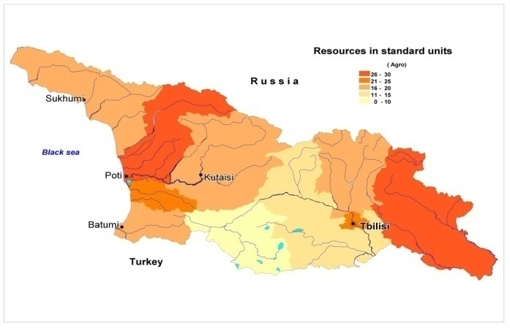
ნახ. 5.3.1. პოტენციურიაგროკლიმატურირესურსები
Рис. 5.3.1 Потенциальные агроклиматические ресурсы

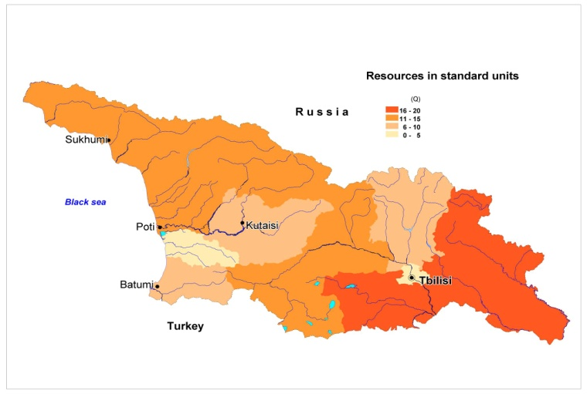
ნახ. 5.3.2. პოტენციურიჰელიოენერგეტიკულირესურსები
Рис. 5.3.2 Потенциальные гелиоэнергетические ресурсы
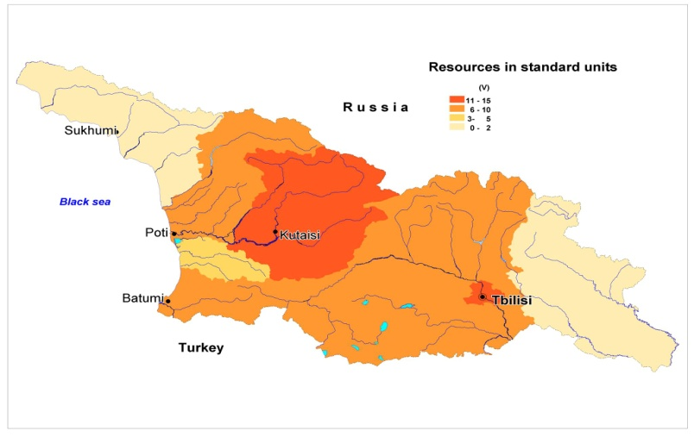
NNნახ. 5.3.3. პოტენციურიქარისენერგეტიკულირესურსები
Рис. 5.3.3 Потенциальные ветроэнергетические ресурсы
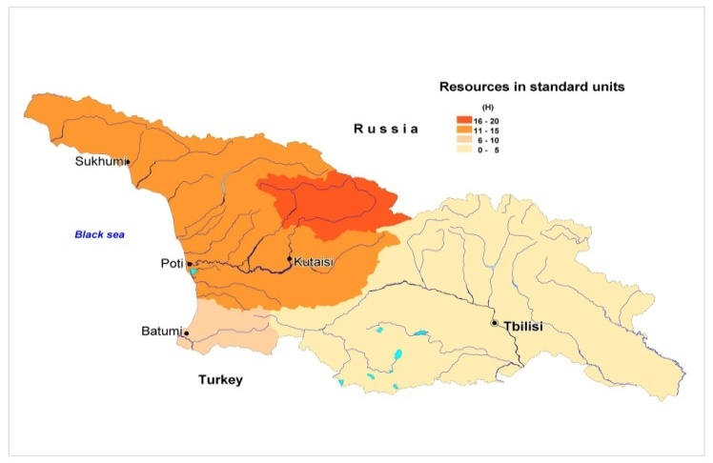
NNნახ. 5.3.4. პოტენციურიჰიდროენერგეტიკულირესურსები
Рис. 5.3.4 Потенциальные гидроэнергетические ресурсы
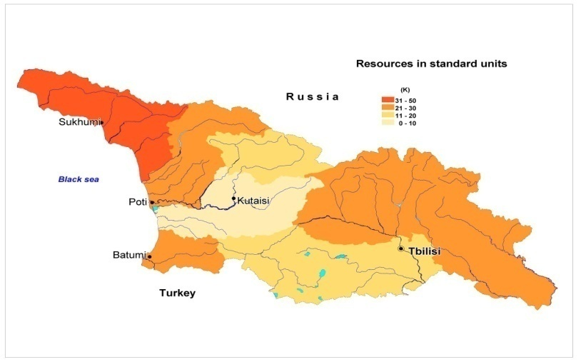
Nნახ. 5.3.5. პოტენციურისაკურორტოკლიმატურირესურსები
Рис. 5.3.5 Ротенциальные курортные ресурсы

Телавский Государственный Университет им.ЯкобаГогебашвили

Направахрукописи

Экатерине Хуцишвили

Оценка Потенциала климатических ресурсовфизико-географических областе административных краев грузии

11.00.09-Метеорология, климатология

Автореферат

диссертации, представленнойнасоискание академической степени доктора географии

Телави

2016

Работа выполнена в Департаменте Естественных Наук Телавского Государственного Университета им. Якоба Гогебашвили

Научные руководители:
доктор географических наук, профессор
Элизбар Элизбарашвили

доктор географических наук,
ассоцированный профессор
Мария Элизбарашвили,

Оппоненты:доктор географических наук, профессор
Мэлор Алпенидзе,

доктор физико-математических наук,
Джемал Вачнадзе

Защита диссертации состоится ____ 2016 года в __часов на заседании Диссертационного Совета Факультета Точных и Естественных наук Телавского Государственного Университета им. Якоба Гогебашвили.
Адрес: 2200, Телави, ул. Грузинского Университета №1.
Ознакомление с диссертацией возможно в библиотеке Телавского Государственного Университета им. Якоба Гогебашвили.
Автореферат разослан _____ 2016 года

Секретарь Диссертационного Совета,
доктор географических наук, профессор Э.Ш.Элизбарашвили

Введение

Актуальностьтемы .Грузияхарактеризуетсямногообразнымифизико-географическимииландшафтно-климатическимиусловиями. Потенциальныересурсыразноготипаклиматаявляютсяразнообразными, некоторыеизнихобладаютлечебнымисвойствами, анекоторыесодержатьбогатыетепловыеиэнергетическиересурсыит.д.
Ксожалению, донастоящеговременисогласносуществующеймногочисленнойклиматическойиобщегеографическойлитературыподклиматическимиресурсамиподразумеваютсяклиматическиеэлементы, такие, кактемпература, атмосферныеосадки, скоростьветраит.д.

Согласно (Н.ВКобышевой; ИльинаО.Б.2001.) климатическиересурсынеявляютсясавокупностьюобщихклиматическихпоказателей. Этоявляетсязапасомразнообразныхвидовсуществующихэнергийсзапасомматериалаиинформации, которыеможноиспользоватьприрешенииконкретныхсоциально-экономическихпроблем. Климатическиеусловиясоздаютосновуэкономическогоформированиярегионов, определяюттерриториальнуюорганизациюпроизводственныхсилираспределениетрудамеждурайонами.

ВпредставленнойдиссертационнойработенаосновеиспользованияразработанногоН. Кобышевойметодавпервыеосновательноикомплекснобылиоцененыкомпонентыклиматическихресурсовиполныйинтегральныйпотенциалвразныхфизико-географическихиадминистративныхрегионовстраны

Цельработы.ЦельюисследованияявляетсяоценкаикартографированиеосновныхкомпонентовклиматическихресурсовиполногопотенциалафизикогеографическихокруговиадминистративныхединицГрузии.
Длядостижениянамеченнойцелипоследовательнобылирассмотреныследующиезадачи:
- Оценкакомпонентовипотенциалаагроклиматических, энергетическихикурортныхресурсоввразнообразныхфизико-географическихокруговГрузии;
- ОценкакомпонентовипотенциалаэнергетическихикурортныхресурсовдляотдельныхэнергетическихикурортныхресурсовГрузии;
- Картографированиеагроклиматических, энергетическихикурортныхресурсовГрузии;

Основныеположения

- Оценкарезультатовкомпонентаипотенциалаагроклиматических, энергетическихикурортныхресуросовразнообразныхфизикогеорграфическихокруговГрузии;
- Оценкапотенциалаикомпонентовагроклиматических, энергетическихикурортныхресурсовдляотдельныхадминистративныхрайоновГрузии;
- Геоинформативныекартыииханализагроклиматических, курортныхресурсовГрузии

Научнаяновизна:

- Оцененыкомпонентыинтегральногопотенциалаагроклиматических, энергетическихикурортныхресурсовдляразнообразныхфизикогеографическихокруговГрузии;
- Оцененыкомпонентыиинтегральныйпотенциалагроклиматических, энергетическихикурортныхресурсовдляразныхфизико-географическихкраевГрузии;
- Составленыгеоинформатическиекартыагроклиматических, энергетическихикурортныхресурсовГрузии;
- Разработанырекомендациидляэффективнойиоптимальногопримененияклиматическихресурсовнауровнеадминистративныхединиц

Фактическиематериалыиметодыисследования.

Привыполненииданнойработывкачествефактическихматериаловбылиприменены:
- Суммыактивныхтемпературвоздуха (T°)иколичестваосадков(Rmm)Суммарнаярадиациясолнца(Qmg/..),продолжительностьрабочейскоростиветра (V..),годовойстокрек (Hmm)иколичествокурортовиперспективныхкурортов;
- Этиматериалыбылиопределеныприпомощикарт (КурортыГрузииикурортныересурсы, Атлас, Москва, 1989). КлиматическийиагрометеорологическийАтласГрузии. Тбилиси, 2011; ЭнергетическийАтласветраГрузии. Тбилиси 2004

Практическаяценностьработы
Полученныерезультатыцелесообразноиспользоватьвобластисельскогохозяйства, строительства, туризма, курортнойдеятельности, прифункционированиитранспорта, припланированиииосуществлениитактическихистратегическихзадач.

Апробацияработыипубликации
РезультатыисследованиябылидоложенынасеминарахГидрометеорологическогоинститутаГрузинскогоТехническогоУниверситета, атакженамеждународныхнаучно-техническихконференциях(Тбилиси, Ереван2013, 2016год).Основныерезультатыопубликованыв 4 научныхстатьях, втомчислевжурналеимевшийимпактфактор,, Russianmeteorologyandhidrologi’’иМеждународномнаучномжурнале–Internationalsciencejournal ,, EuropeanGeographicalStudies ,,

Структураиобъемдиссертации
Диссертациясостоитизвведения, шестиглавивыводаспискаиспользуемойлитературы, котораясодержит 54 названийпубликаций. Работавключает 102 напечатанныхлистов, втомчисле 12 карти 5 таблиц

Глава 1.Современноесостояниепроблемы:

  - Определениеклиматическихресурсов.
Климатическиересурсыявляютсязапасомразнообразныхвидовсуществующихэнергийсзапасомматериалаиинформации, которыеможноиспользоватьприрешенииконкретныхсоциально-экономическихпроблем. Приисследованииприродныхфакторовресурсныйподходнеобходимдляопределенияпутейэкономическогоразвитиястраны;

  - Методыоценкиклиматическихресурсов.
Проанализированыметодыоценкиклиматическихресурсов (ИсаченкоА.Г. 1992, КобышеваН.В.,ИльинаО.Б. 2001 идр.). иособоевниманиеуделяетсяоригинальномуметодуразработанныйН. КобышевойвГГОимениА. Воейкова, согласнокоторойнормированоезначениеклиматическихэлементовопределяетсяпоформуле:

1.2.1

гдеХ-значениеклиматическогоэлементав характерныхклиматическихединицах, Х_{MAX}иХ_{MIN}- минимальноеимаксимальноезначениеэтихэлементов
Глава 2. ИсторияисследованияисовременноесостояниеклиматаиклиматическихресурсовГрузии:

  - ИсторияисследованияклиматаГрузииисовременноесостояние.

РассмотренаисторияразвитияклиматаГрузиисначалаантичныхвремен, кончаясовременныхусловий (М.Кордзахия, И.Курдиани, К.Гогишвили, Г.Чиракадзе, ИЦуцкиридзе, Э.Элизбарашвили, Р.Самукашвили, Д.Вачнадзе, К. Таварткиладзе, Д.Мумладзе, Ш.Джавахишвили, Л.Картвелишвили, М. Элизбарашвили, М. Татишвилиидр.)

  - ИсторияисследованияклиматическихресурсовГрузииисовременноесостояние (положение)
РассмотренаисторияисследованияклиматическихресурсовГрузииисовременноесостояние (положение) (Г.Чиракадзе, Р.Кавкасидзе, Э.Элизбарашвили, Г.Меладзе, Р. Самукашвили, Э.Сухишвили, В.Гагуаидр.);

  - Глава 3. Характеристикафизико-географическихусловийГрузии.

ПроведенахарактеристикаприродныхусловийГрузии;

  - Географическаярасположение, геологияирельеф
  - Климатическиеусловия;
  - Гидрология;
  - Почвы;
  - Природныеландшафты

Глава 4 Оценкаклиматическихресурсовфизико-географическихокруговГрузии

4.1.Оценкаотдельныхкомпонентовклиматическихресурсов.

Агроклиматическиересурсыдлявегетационногопериодавыраженысуммамиактивныхтемператур(T°)иколичествомосадков (Rmm). Энергетическиеклиматическиересурсысостоятизгелиоэнергетических, ветровыхигидроэнергетическихресурсовсоответственноониизоображенысуммарнойрадиациисолнца(Q….) (продолжительностьюрабочейскоростьюветра(V…)игодовымстокомрек (Hmm). Курортныересурсыизображеныколичествомкурортныхиперспективныхместсучетомихпрофиляклиматическихибальнеоклиматических (Nk)…………
Оцененысредниезначенияотдельныхклиматическихкомпонентовклиматическихресурсовдлячетырехфизико-географическихокругов;
  - Оценкапотенциалаклиматическихресурсов.
Наосновезначенийосновныхкомпонентовклиматическихресурсовбылиопределеныинтегральныепоказателиклиматическихресурсоввусловныхединицах, атакжевпроцентахотдельныхкомпонентныхресурсов;

Глава5. ОценкаклиматическихресурсовадминистративныхкраевГрузии
5.1. Оценкаотдельныхкомпонентовклиматическихресурсов
. БылиоцененыосредненныезначенияотдельныхкомпонентовресурсовклиматадляадминистративныхкраевГрузии.

5.2. Оценкапотенциалаклиматическихресурсов

Наосновеосредненныхзначенийотдельныхкомпонентовресурсовклиматабылиопределеныагроклиматические, энергетические (гелио, ветровыеигидро) икурортноклиматическиересурсыдляотдельныхадминистративныхрегионовГрузии.

5.3. Картографированиеклиматическихресурсов.
ПотенциалотдельныхвидовклиматическихресурсовадминистративныхкраевГрузии (вусловныхединицах) иинтегральныепоказателипредставленыввидегеоинформативныхкарт (См.см. 5.3.1.-5.3.5.)

Глава6. ПерспективыиспользованияклиматическихресурсовГрузии

Разработанырекомендацииэффективногоиспользованияклиматическихресурсов

Основныевыводы:
1.НаивысшаятеплотанаблюдаетсявтечениивегетационногопериоданаКолхидскойнизменностиисоставляет 4000°. ВокругеИберии3500°, авЮжнойГрузииивокругахКавкасионисуммаактивныхтемпературравна 2000°.
2.ХорошообеспеченныевлагойКолхидскиеиКавкасионскиеокруги, гдесуммаосадковвсреднемсоставляет 1000 мм.вокругеИберии-9000мм,вЮжнойГрузии 5000мм;
3.ГелиоэнергетическимиресурсамибогатаЮжнаяГрузияиКавкасиони, гдесуммарнаярадиациясолнцавсреднемсоставляет 5300МДж/кв.м вокругеИберии- 5000 МДж/кв.м , вКолхети - 4700 МДж/кв.м
4.НаибольшаяпродолжительностьрабочейскоростиветранаблюдаетсявокругеИберииисоставляет 3000 часов, вКолхидскойиЮжноГрузинскихокругах2000 -2200 ч, наКавкасиони-1500 ч.
5.ГидроэнергетическимиресурсамивыделяютсяКолхидскиеиКавкасионские - края, гдегодовыестокирекпримерносоставляет 1300 мм. вЮжнойГрузии-1000 мм, вокругеИберии-650 мм.
6.КурортнымиклиматическимиресурсамивыделяютсяКавкасионииКолхидскиеокруги
7.ИзфизикогеографическихокруговКолхидскойокругобладаетбогатымипотенциальнымиклиматическимиресурсамиисоставляют 2227 условныхединиц: Агроклиматическиересурсы-43%-, курортныересурсы-31%. энергетическиересурсы-26%;
8. ПотенциальноклиматическиересурсыКавкасионисоставляет 210 условныхединиц: Курортныересурсы-43%, агорклиматическиересурсы-18%, энергетическиересурсы-38 %;
9.ПотенциалклиматическихресурсовИберийскогофизикогеографическогоокругасоставляет 180 условныхединиц, энергетическиересурсы -42% изкоторыхнаибольшойявляетсяветровыеэнергетическиересурсы-31%, удельнаядолягелиоэнергетическихресурсов 11%, агидроэнергетическиересурсыявляютсянезначительнымивэтомокруге
10. ПотенциалклиматическихресурсовдляЮжно-Грузинскогоокругасоставляет 95 условныхединиц. Энергетическиересурсы-92%. изэтого 42% приходитнасолнце, 27% наветер, а 23% нагидроэнергетическиересурсы. Долякурортныхресурсовтолько 8%, аудельнаядоляагроклиматическихресурсовнезначительна.
11.Суммыактивныхтемпературменяютсявпределахот 2000 до 3500°аЮжныхадминистративныхкраяхГрузии-Мингрелии, ВерхнейСванетиииокрестностяхТбилиси 3500°, вКахетии, НижнейиВнутреннейКартли-3000°, Гурии, Аджарии, Имерети, СамцхеДжавахетииМцхета-Тианети 2500°, Абхазии 2500°, РачаЛечхумииНижнейСванетииоколо 2000°.
12. ВлажностнымиресурсамилучшевсехобеспеченаАбхазия, ГурияиРача-Лечхуми, НижняяСванетия, гдеввегетационномпериодевсреднемвыпадаетоколо 1000 ммосадков, Мингрелия, ВерхняяСванети, Аджария, Имерети, Самцхе-Джавахети, Мцхета-Тианети, Кахети–750-900 мм., ВнутренняяКартлиивТбилисскойзоне-500-600 мм.
13.СамыебогатыегелиоэнергетическиересурсыотмеченывНижнейКартли, КахетиииТбилиси, гдесуммасолнечнойрадиациивтечениигодапревышает МДж/кв.м СамыенаименьшиесолнечныересурсыотмечаютсявГуриииАджарии.
14. МаксимальныересурсыветровойэнергииотмечаютсявРача-Лечхуми, НижнейСванетии, Тбилисиотмечаетсяипревышает 3000 часов. ВГуриииКахетии-1500 часов
15.НаибольшимигидроэнергетическимиресурсамихарактеризуетсяАбхазия, МингрелияиВерхняяСванетия, ГурияиРачаЛечхуми, НижняяСванетия, гдегодовойстокрекпревышает 2000 мм. вНижнейиВнутреннейКартли-2000мм.
16.КлиматическимиресурсамиособеннобогатойсчитаетсяМингрелия, ВерхняяСванетииКахетия, гдеинтегральныйпоказательклиматическихресурсовсоответственносоставляет 84-80 условныхединиц. РачаЛечхумииНижнейСванетия 75 условныхединиц, Имерети, НижнейиВнутреннейКартли, МцхетаТианетииАбхазия-47-58, Гурия, Аджария, Самцхе- Джавахети 36-41 условныхединиц
17.СамыебогатыеагроклиматическиересурсыдляземлепользованияотмечаютсявМингрелии, НижнейСванетииКахетии, гдеихресурсныйпотенциалпревышает 25 условныхединиц. ВГуриииТбилисисоставляет 21-25, СамцхеДжавахети 10 условныхединиц
18.ГелиоэнергетическимиресурсамибогатаКахетияиНижняяКартли (больше 16 условныхединиц), Гурия 5 условныхединиц
19.НаибольшиеэнергетическиеветровыересурсыотмечаютсявИмеретии, Рача -Лечхукми, НижнейСванетииивокрестностяхТбилиси- 11 условныхединиц, вКахетиииАбхазии 2 условныеединицы
20.БогатыерегионыГрузиигидроэнергетическимиресурсамиРачаЛечхумииНижняяСванетия, гденаблюдаютсяповышениеусловныхединицвыше 16, авВосточныхрегионахГрузии, непревышает 5 условныхединиц
21. КурортнымиресурсамиособеннобогатымиявляетсяАбхазия, гдепотенциалресурсовпревышает 31 условныхединиц. ВАджарии, ВерхнейСванетии, Кахетиидостигает 30 условныхединиц.

Основныерезультатыдиссертацииопубликованывследующихработахавтора:
1.ЭлизбарашвилиЭ.Ш., ХуцишвилиЭ.Г., ЭлизбарашвилиМ.Э., ЧавчанидзеЗ.Б., «КлиматическиересурсыГрузиииперспективыихрациональногоиспользования». МатериалыМеждународнойнаучнойконференции, посвященнойпроблемамбезопасностипищевыхпродуктовипродовольственнойобеспеченности. Ереван, 15 369-367
2. ЭлизбарашвилиЭ.Ш., ЭлизбарашвилиМ.Э., ЭлизбарашвилиШ.Э., ХуцишвилиЭ.Г., ЧелидзеН.З., «ПотенциалвозобнавляемыхэнергоресурсовГрузии»«Метеорологияигидрология», 2016 № 11 стр. 56-59
3. Elizbarashvili E., Elizbarashvili M., Khutsishvili E., Kamadadze C., Chelidze N.The Potential of Georgia’s Climatic Resources. EuropeanGeographicalStudies,Vol.(5),ls.1,2015,p.4-10.
5. ე.ელიზბარაშვილი, ე.ხუციშვილი, ნ.ვაშაყმაძე. საკურორტო რესურსები. საქართველოს ჰავა, ტ. 5, საქართველოს ტექნიკური უნივერსიტეტის ჰიდრომეტეოროლოგიის ინსტიტუტის შრომების კრებული #122, გვ.56-57

